Для первого года обучения.
Тема занятия: Пропорции объекта. Масштаб.
Объемные объекты сложной формы.
Что такое объемные формы - это трехмерная величина, которая ограничена в пространстве различными по форме поверхностями (любые предметы имеют высоту, ширину и длину.
 | Объемные объекты сложной формы. | 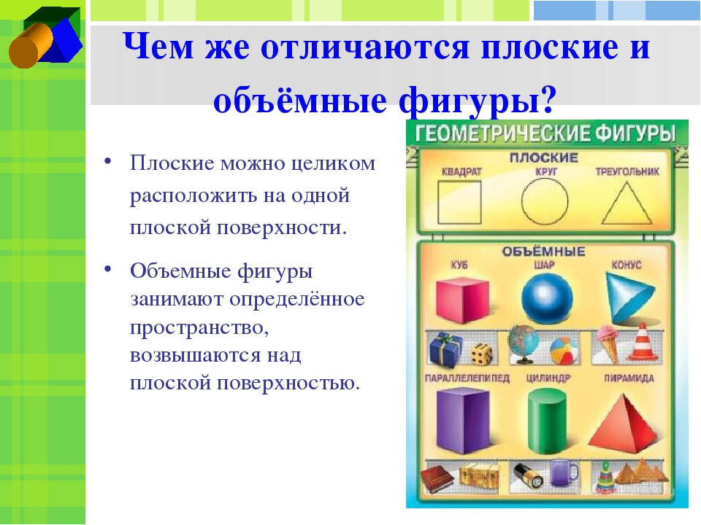
 | Конструирование сложных форм: водный транспорт. | 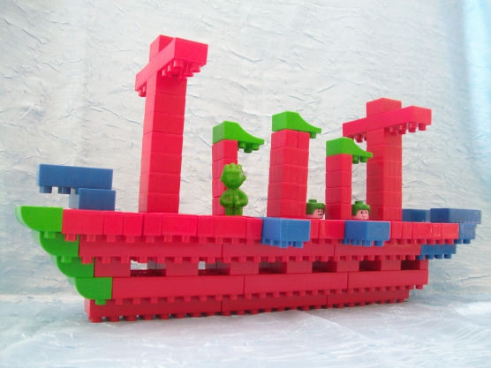
 | Конструирование сложных форм воздушный транспорт. | 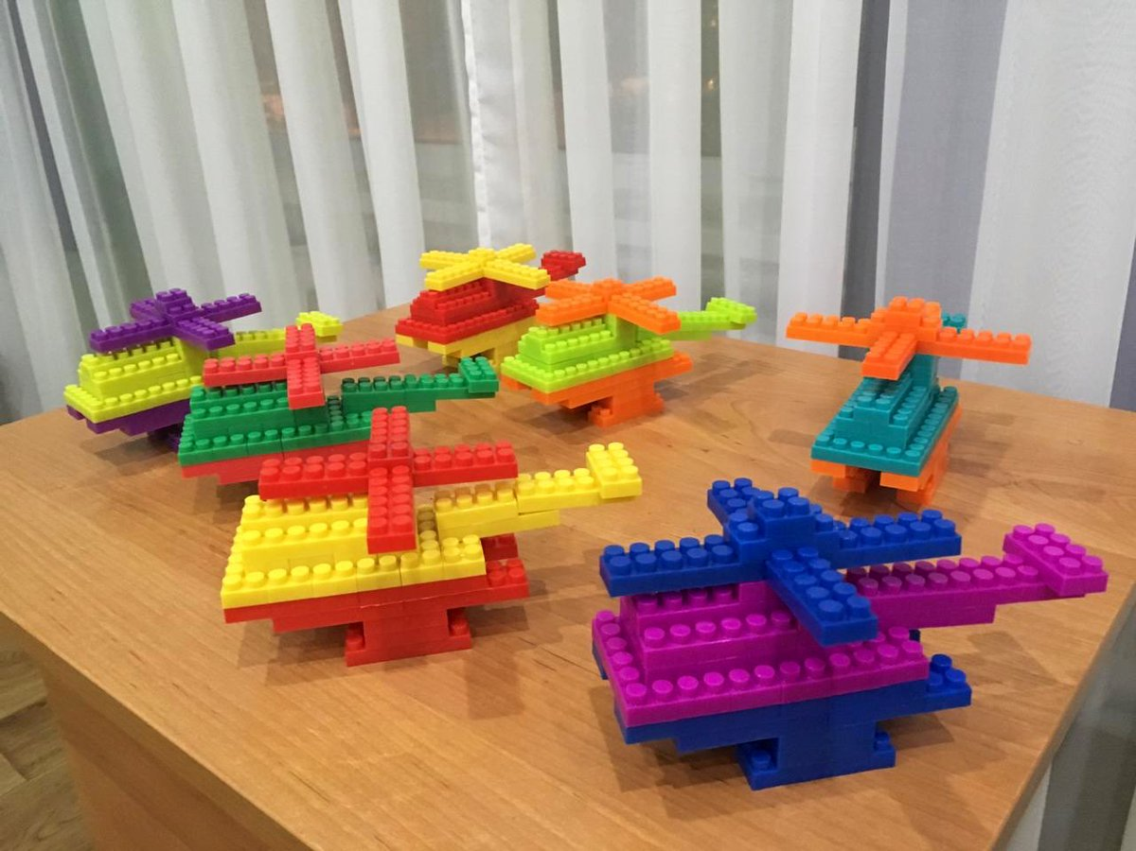
 | Конструирование сложных форм животные. | 
 | Трех мерности. (Трехмерное моделирование). | 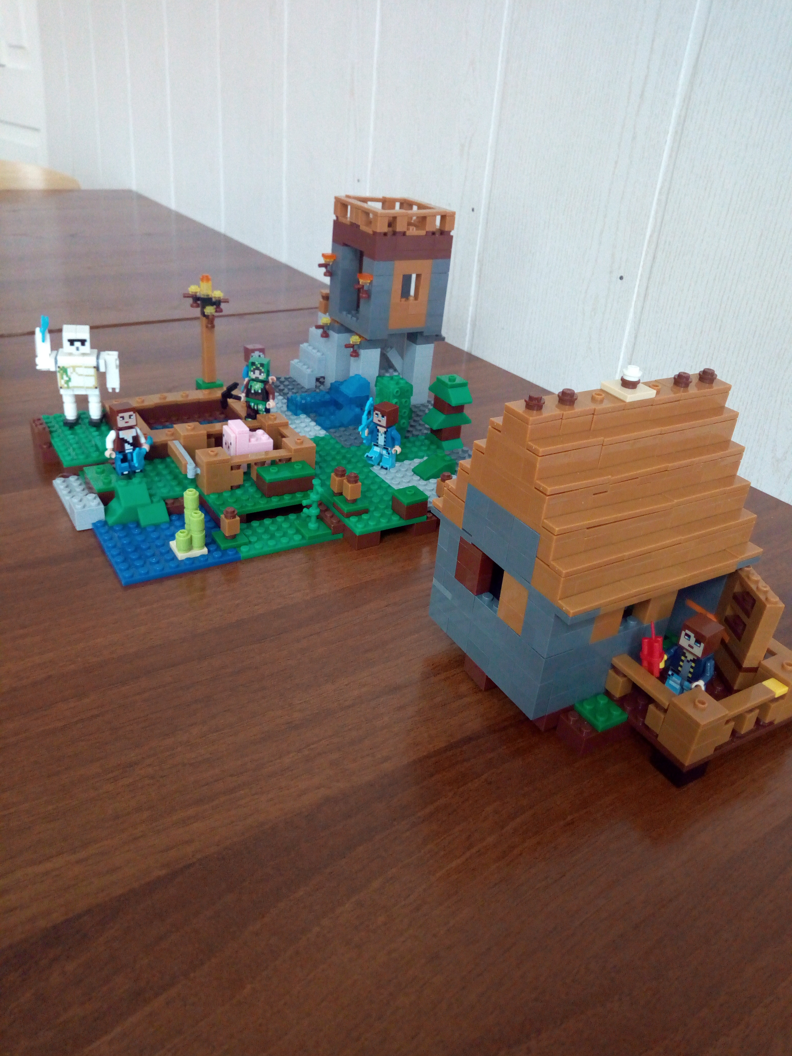
 | Задание. | Попробовать с конструировать объемные фигуры. (Цыпленка или жирафа).

